项目说明文档

数据结构课程设计

——两个有序链表序列的交集

作 者 姓 名： 李圣

学 号： 1952723

指 导 教 师： 张颖

学院、 专业： 软件学院 软件工程

同济大学

Tongji Universit

目录

1 分析 1

1.1 背景分析 1

1.2 功能分析 1

2 设计 2

2.1 数据结构设计 2

2.2 类结构设计 2

2.3 成员与操作设计 2

2.4 系统设计 2

3 实现 2

3.1 插入功能的实现 2

3.2 删除功能的实现 2

3.3 查找功能的实现 2

3.4 修改功能的实现 2

3.5 统计功能的实现 2

3.6 总体系统的实现 2

4 测试 2

# 分析

## 功能分析

项目要求使用链表对两个非降序正序列进行寻找交集。考虑到链表使用的广泛性以及普遍性，觉得开发一个自己的带头结点的双向循环类模板MyList置于MyList.h中。因此，项目除了源文件还包括了一个头文件MyList.h。

此外为了熟练使用Linux，该项目使用Linux进行调试开发。

# 设计

## 成员与函数设计

**MyListNode类：**

template<typename val_type>

using node = MyListNode;

**私有成员：**

val_type _val;

node* _prev;

node* _next;

void deleteAll(node* head);//删除后续所有节点

**公有成员：**

MyListNode();

MyListNode(const node& node);

MyListNode(const val_type& val);

~MyListNode();

node* prev()const;

node* next()const;

**MyListIterator类：**

template<typename node_type, typename val_type>

using iterator = MyListIterator;

using node = node_type;

using pointer = node_type*;

using reference = val_type&;

**私有成员：**

pointer _ptr;

**公有成员：**

MyListIterator(pointer ptr = nullptr);

bool operator==(const iterator& it);

bool operator!=(const iterator& it);

iterator& operator++();

iterator& operator++(int);

iterator& operator--();

iterator& operator--(int);

reference operator*();

pointer operator->();

**MyList类：**

template<typename val_type>

using list = MyList;

using node = MyListNode<val_type>;

using iterator = MyListIterator<node, val_type>;

**私有成员：**

int _length;

node* _head;

node* _tail;

**公有成员：**

//构造

MyList();

MyList(MyList<val_type>& l2);

//析构

~MyList()

iterator begin();

iterator end();

//清空表，留头节点

void clear();

//长度

int length();

int size();

void insert(iterator position, const val_type& val);

val_type remove(iterator position);

void push_back(const val_type& val);

val_type pop_back();

list& operator= (list& l2);

list& operator= (list&& l2);

## 系统设计

**函数：**

void cinFail()；

void input(MyList<long long> &list)；

MyList<long long> intersection(MyList<long long> l1, MyList<long long> l2)；

在main函数中调用这几个函数以实现功能。

# 实现

## 向后插入（insert）实现

### 向后插入流程图

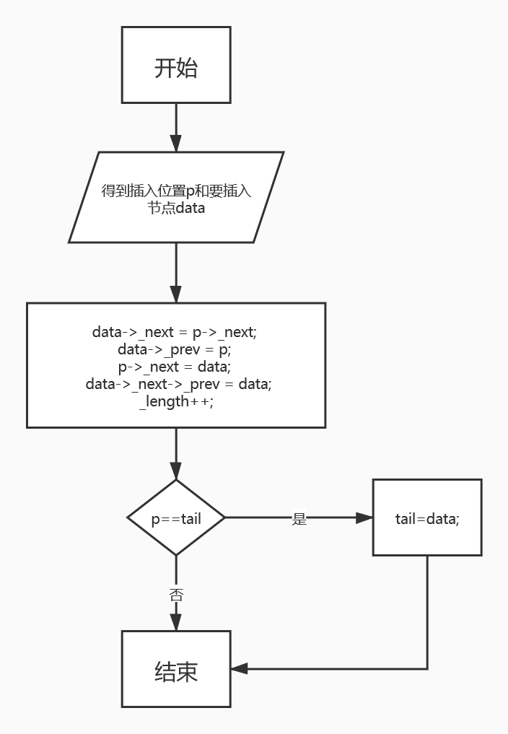

### 向后插入核心代码

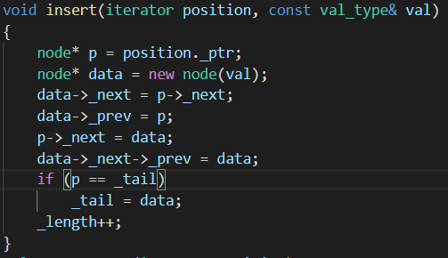

## 输入（input）实现

### 输入流程图

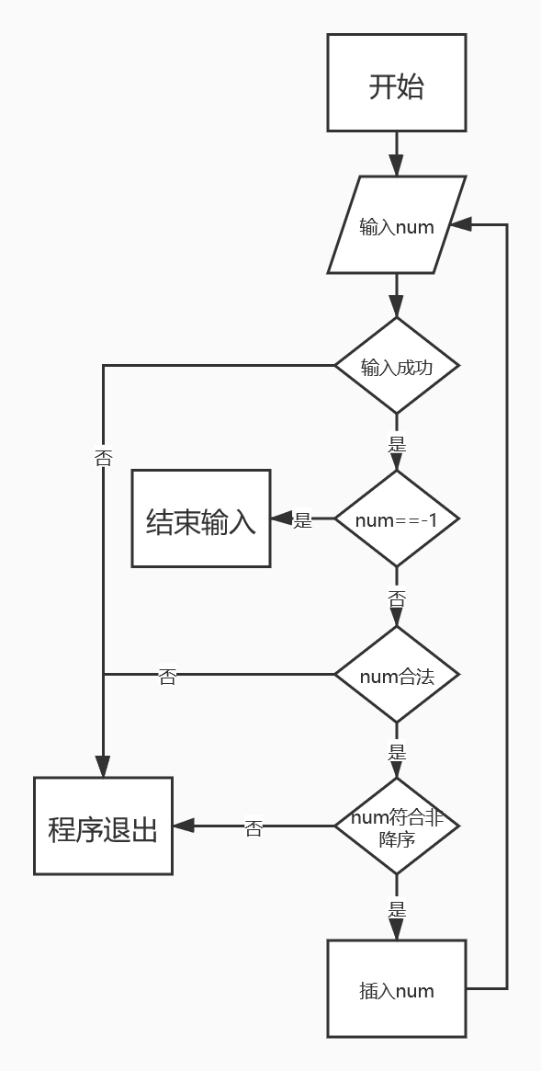

### 输入核心代码

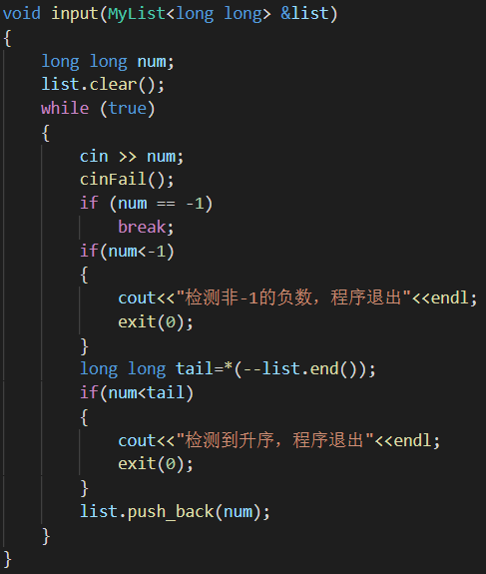

## 求交集的实现

### 求交集流程图

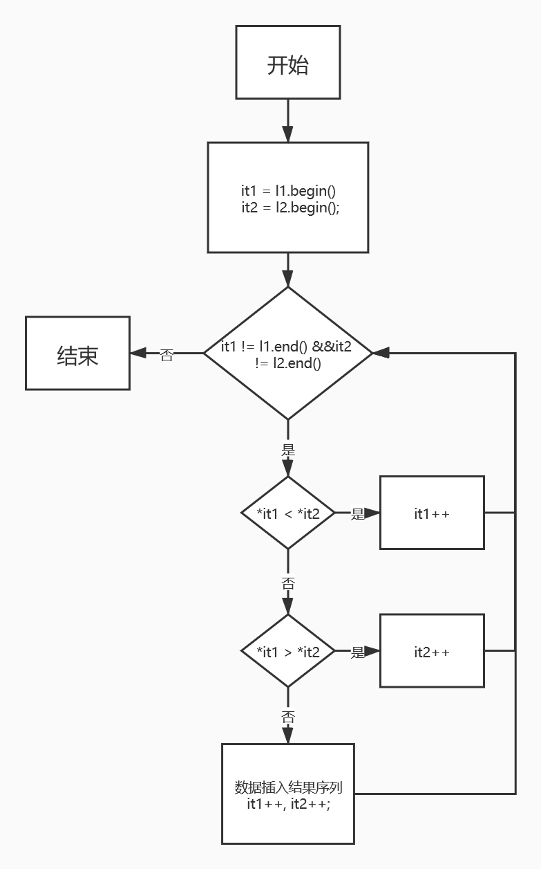

### 求交集核心代码

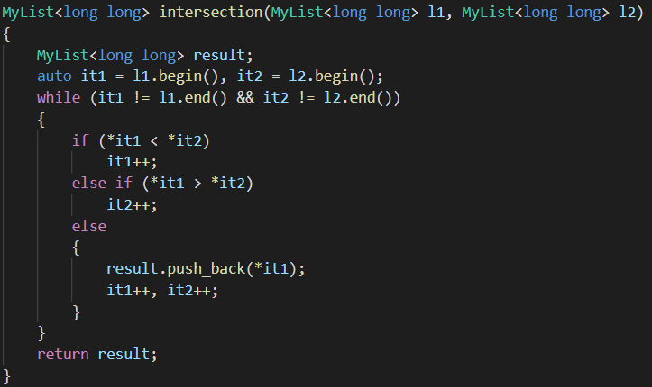

## 总体系统的实现

### 总体系统流程图

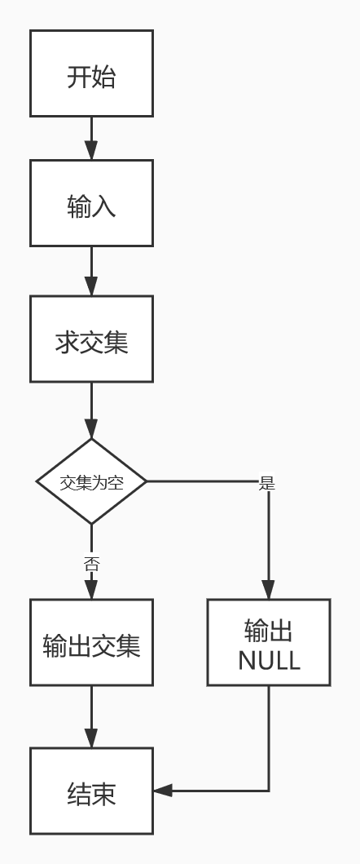

### 总体系统核心代码

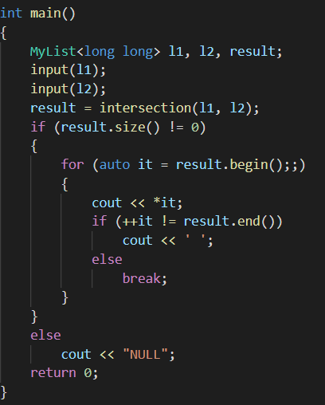

### 总体系统截屏示例

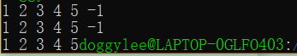

# 测试

## 鲁棒性测试

### 正常案例测试

**测试用例：**正常案例。

**预期结果：**对应的正确结果。

**实验结果：**

一般情况

交集为空的情况

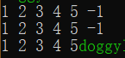完全相交的情况

其中一个序列完全属于交集的情况

其中一个序列为空的情况

### 负数测试

**测试用例：**输入非-1的负数。

**预期结果：**程序给出错误信息，并直接退出程序。

**实验结果：**



### 升序测试

**测试用例：**序列不是非降序。

**预期结果：**程序给出错误信息，并直接退出程序。

**实验结果：**

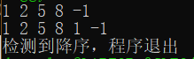

### 输入非法测试

**测试用例：**输入非法或超出long long界限。

**预期结果：**程序给出错误信息，并直接退出程序。

**实验结果：**



